Tin học lớp 5 Bài 2: Tìm kiếm tệp và thư mục
Tin học lớp 5 trang 21 Khởi động
Khởi động trang 21 SGK Tin học lớp 5: Trong máy tính lưu trữ rất nhiều tệp và thư mục khác nhau. Trong trường hợp em chỉ biết tên tệp mà không biết vị trí lưu tệp, em phải mở từng thư mục tìm kiếm tệp đó. Việc tìm kiếm như vậy gây khó khăn gì cho em?
Trả lời:
Việc tìm kiếm như vậy có thể mất rất nhiều thời gian.
1. Tìm kiếm tệp, thư mục
Tin học lớp 5 trang 21 Hoạt động 1
Hoạt động 1 trang 21 SGK Tin học lớp 5: Em hãy thực hiện các bước tìm kiếm tệp Bao ve moi truong trong ổ đĩa D: theo hướng dẫn như ở Hình 1. Từ đó, em hãy nêu cách tìm kiếm một tệp khi biết tên tệp.
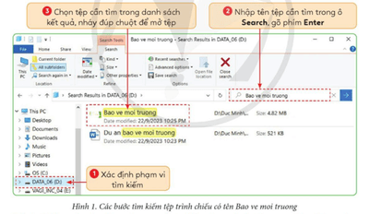
Trả lời:
Để tìm kiếm một tệp theo tên, em thực hiện theo các bước sau trên phần mềm quản lí tệp:
Bước 1. Lựa chọn ổ đĩa hoặc thư mục tìm kiếm.
Bước 2. Nhập tên tệp cần tìm kiếm trong ô tìm kiếm của công cụ Search, sau đó nhấn phím Enter.
Bước 3. Trên danh sách kết quả tìm kiếm, chọn tệp và nháy đúp chuột (hoặc nhấn phím Enter) để mở tệp.
2. Các dạng hiển thị tệp, thư mục
Tin học lớp 5 trang 22 Hoạt động 2
Hoạt động 2 trang 22 SGK Tin học lớp 5: Trong cửa sổ phần mềm quản lí tệp, ở trên dải lệnh View, em hãy nháy chuột vào các dạng hiển thị tệp, thư mục để quan sát sự khác nhau. Sau đó so sánh kết quả của mình với các chú thích trong Hình 2 dưới đây.
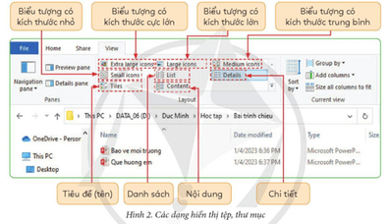
Trả lời:
Trong cửa sổ phần mềm quản lí tệp, ở trên dải lệnh View, em hãy nháy chuột vào các dạng hiển thị tệp, thư mục để quan sát sự khác nhau. Sau đó so sánh kết quả của mình thấy giống mới mô tả của các chú thích trong Hình 2 dưới đây.

